คู่มือการใช้งานโปรแกรม ProPIS
โดยในโปรแกรม ProPIS นั้นจะประกอบไปด้วยระบบหลัก ๆ 5 ระบบ คือ
- System
- Human Resource Management
- Payroll
- Time Attendance
- Reports
ซึ่งในแต่ละส่วนจะทำงานต่างกันออกไป ซึ่งผู้ใช้ระบบจะต้องมี User ID และ Password เพื่อทำ
การใช้งานโปรแกรม โดยทำได้โดยให้ Administrator ทำการเพิ่มสิทธิ์ให้ โดยเมื่อทำการเปิดโปรแกรมใช้งานนั้น ผู้ใช้ต้องทำการกรอก User ID และ Password เสียก่อน

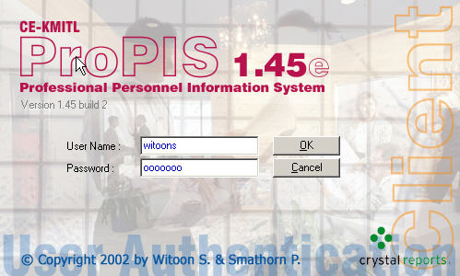

หลังจากนั้นโปรแกรมจะแสดง User information ของผู้ใช้ขึ้นมา ซึ่งผู้ใช้สามารถ เปลี่ยน password ของตัวเองได้ โดยกดที่ปุ่ม Password

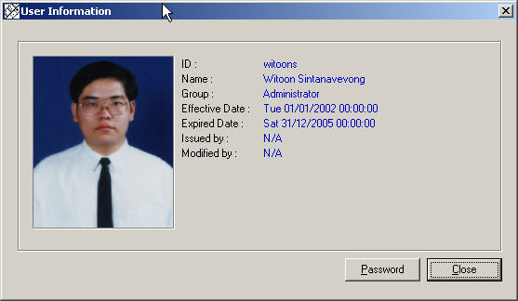
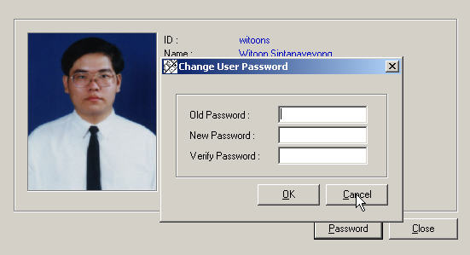

ถ้าต้องการที่ทำงานต่อโดยไม่เปลี่ยน Password กดที่ปุ่ม Close โปรแกรมจะแสดงหน้าจอให้ผู้ใช้เลือกบริษัทที่จะทำการใช้งาน ผู้ใช้สามารถทำการเลือกบริษัทได้โดยคลิกที่ชื่อบริษัท แล้วกดปุ่ม OK หรือทำการดับเบิ้ลคลิกที่ชื่อบริษัทก็ได้

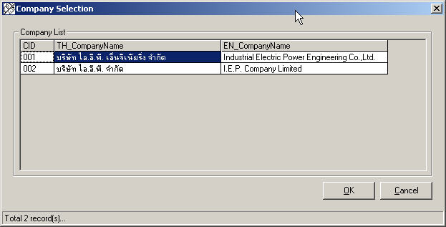

หลังจากนั้นทำการเลือกปีทำการเพื่อทำการดึงข้อมูลของปีทำการนั้นขึ้นมาเพื่อทำงาน แล้วกด OK ระบบจะพร้อมทำงานเรียบร้อย

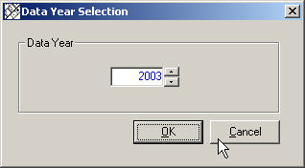

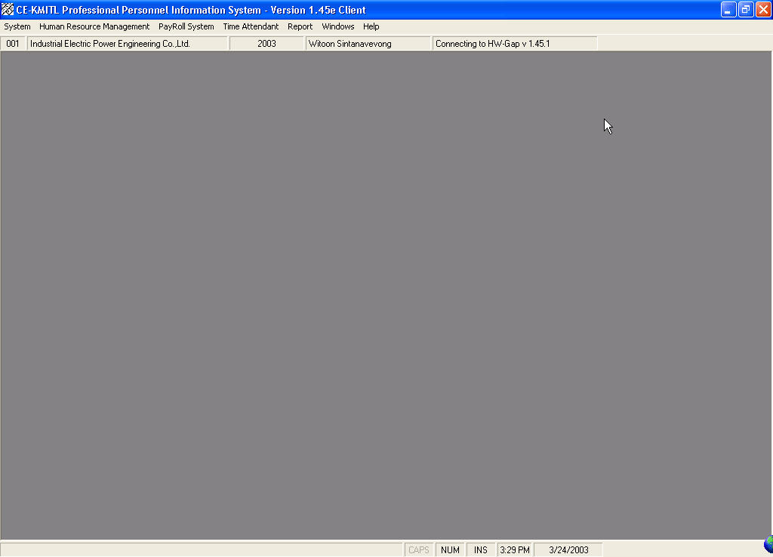

ในโปรแกรมนั้น จะประกอบไปด้วย 5 ส่วนตามที่บอกไว้ข้างต้นแล้ว ซึ่งแต่ละส่วนจะมีรายละเอียดดังต่อไปนี้
1. เมนู System
จะเป็นส่วนที่จัดการเกี่ยวกับระบบการใช้งานโปรแกรม ไม่ว่าจะเป็นส่วนของ User ,Company
Information ซึ่งจะประกอบไปด้วยเมนูต่อไปนี้
1.1 Setup
1.2 Change Company
1.3 Change Date Year
1.4 User Info
1.5 Log off
  - Exit System
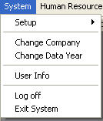

1.1 เมนู Setup
1.1.1 เมนู Company Management
1.1.2 เมนูUser Management
1.1.3 เมนู Preference
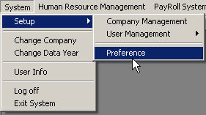

ซึ่งแต่ละเมนูมีรายละเอียดและการทำงานดังต่อไปนี้
    - เมนู Company Management

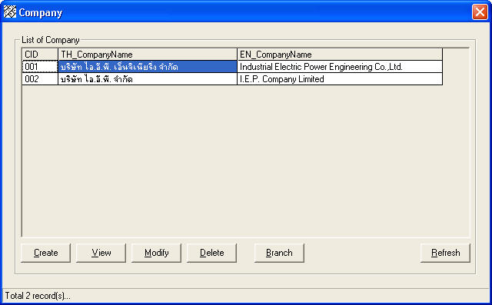

เป็นส่วนที่จัดการเกี่ยวกับข้อมูลของบริษัท ซึ่งเมื่อเรียกเมนู Company Management ขึ้นมาโปรแกรมจะแสดงรายชื่อบริษัทที่มีอยู่ในระบบทั้งหมดซึ่ง โดยมีส่วนประกอบต่อไปนี้
- Create เป็นการเพิ่มบริษัทเข้าสู้ระบบ โดยเมื่อกดปุ่ม Create แล้วระบบจะแสดงหน้าต่างให้สำหรับกรอกข้อมูลบริษัทใหม่
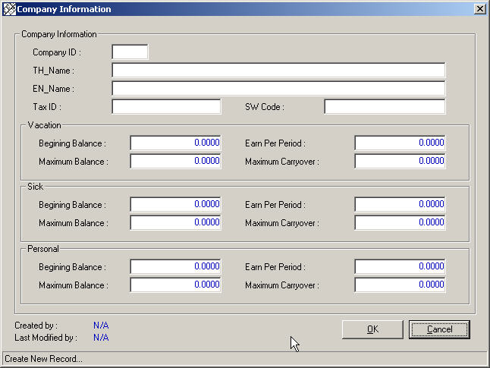

- View ทำเรียกดูข้อมูลบริษัทที่มีอยู่แล้ว หรือ ดับเบิ้ลคลิกที่ชื่อบริษัทที่ต้องการ สามารถทำการออกจากส่วนนี้ได้โดยกดปุ่ม Cancel

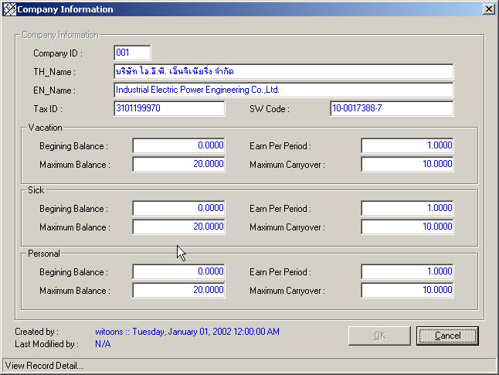

- Modify ทำการปรับปรุงข้อมูลของบริษัท เมื่อทำการปรับปรุงแล้วนั้นกดปุ่ม OK เพื่อยืนยัน หรือกดปุ่ม Cancel เพื่อยกเลิก
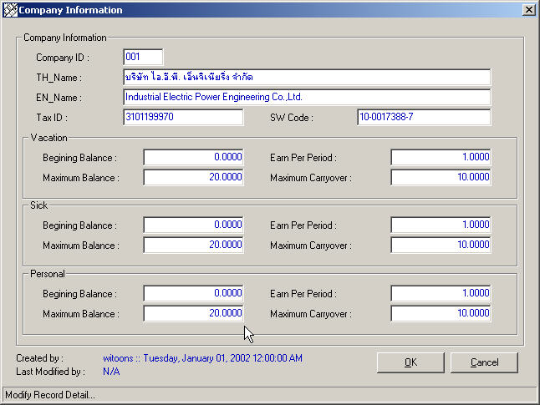

- Delete ทำการลบบริษัทออกจากระบบโดยทำการเลือกบริษัทแล้วกด Delete ซึ่งจะมีการแสดง กล่องข้อความเพื่อยืนยันการลบอีกที กด Yes เพื่อยืนยันการลบ กด No เพื่อยกเลิกการลบ

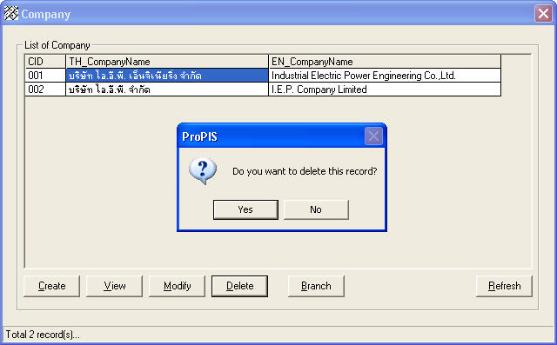

- Refresh เป็นการปรับปรุงข้อมูลให้ทันสมัย
- Branch ทำการเรียกดูรายละเอียดสาของบริษัทซึ่งโปรแกรมจะแสดงหน้าต่างขึ้นมาเพื่อแสดงรายการสาขาของบริษัทซึ่งสามารถที่จะทำการการเพิ่มลบข้อมูลได้ตามรายละเอียดต่อไปนี้
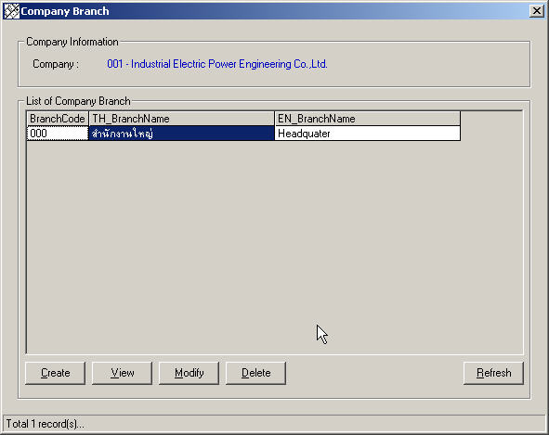

- กดปุ่ม Create เพื่อทำการเพิ่มสาขาใหม่ของบริษัท ซึ่งจะโปรแกรมจะแสดงหน้าต่างขึ้นมาเพื่อทำการกรอกข้อมูลของสาขาใหม่ กดปุ่ม OK เพื่อทำการเพิ่มข้อมูลสาขา หรือกด Cancel เพื่อทำการยกเลิก

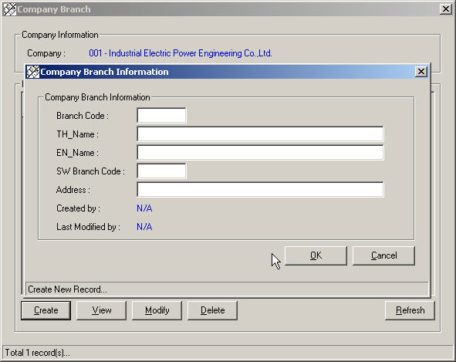

2. กดปุ่ม View เพื่อทำการเรียกดูข้อมูลของสาขาที่ต้องการ กดปุ่ม Cancel เพื่อออกจากหน้าต่าง

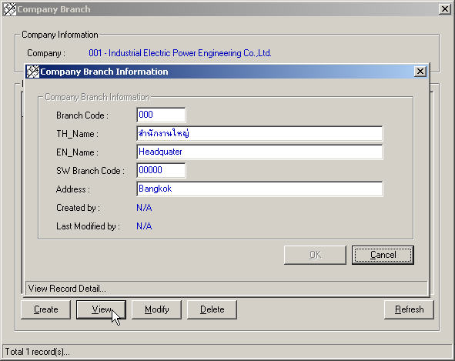

3. กดปุ่ม Modify เพื่อทำการปรับปรุงข้อมูลของสาขา กดปุ่ม OK เพื่อยืนยันการปรับปรุง

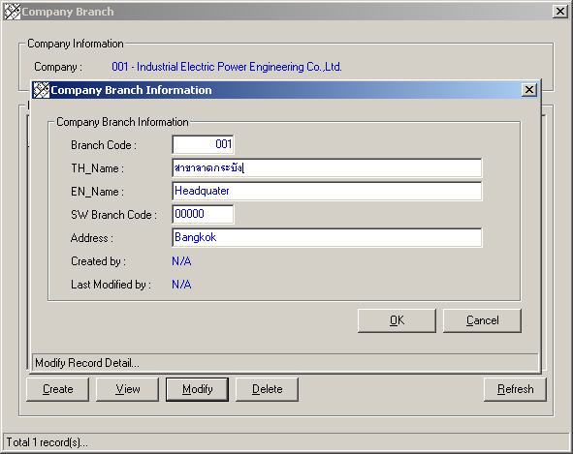

- กดปุ่ม Delete เพื่อทำการลบข้อมูลสาขาออกจากระบบ กดปุ่ม OK เพื่อยืนยันการลบ
หรือกดปุ่ม Cancel เพื่อยกเลิกการลบสาขา

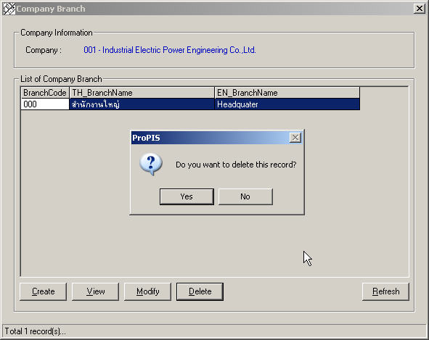

- กดปุ่ม Refresh เพื่อปรับปรุงข้อมูลให้ทันสมัย

    - เมนู User Management
นั้นจะมีเมนูย่อยอีก 4เมนูคือ
1.1.2.1 User Group
1.1.2.2 User Permission
1.1.2.3 User
1.1.2.4 User Session
ซึ่งในแต่ละส่วนมีหน้าที่ต่อไปนี้
1.1.2.1 เมนู User Group
จะเป็นส่วนที่จัดการเกี่ยวกับกลุ่มของผู้ใช้งานระบบ โดยเมื่อเลือกเมนูนี้ขึ้นมาโปรแกรมจะทำการแสดงรายการของกลุ่มผู้ใช้ของระบบขึ้นมาทั้งหมด ซึ่งสามารถที่จะทำหน้าที่ต่างๆ ได้ดังต่อไปนี้
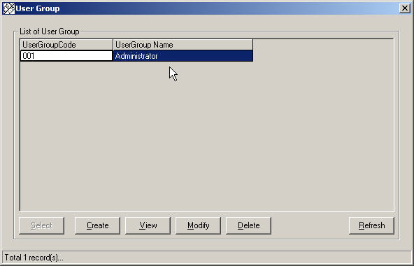

- ปุ่ม Create ทำการเพิ่มกลุ่มผู้ใช้งานให้กับระบบ โดยทำการกรอกข้อมูลตามช่อง เมื่อเรียบร้อยกด OK เพื่อเพิ่มกลุ่มผู้ใช้ หรือกด Cancel เพื่อยกเลิกการเพิ่มกลุ่มผู้ใช้

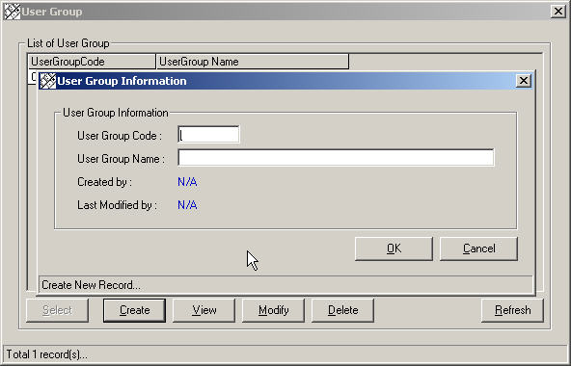

- ปุ่ม View เมื่อต้องการดูข้อมูลของกลุ่มผู้ใช้งาน หรืออาจะดับเบิ้ลคลิกที่ชื่อของกลุ่มก็ได้ กดปุ่ม Cancel เพื่อออกจากหน้าต่าง
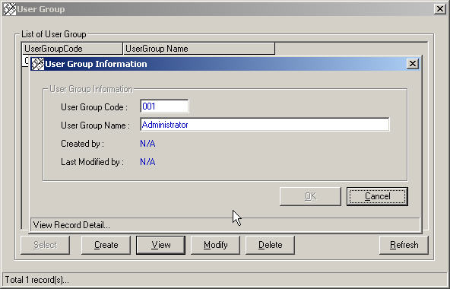

- ปุ่ม Modify เมื่อต้องการแก้ไขข้อมูลของกลุ่มผู้ใช้งาน กด Ok เพื่อยืนยันการแก้ไขข้อมูล หรือ กด Cancel เมื่อต้องการออกจากหน้าต่าง

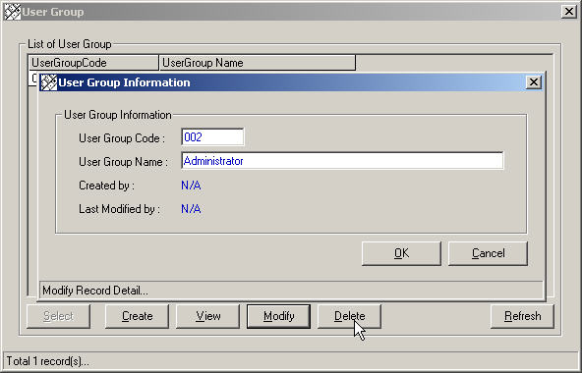

- ปุ่ม Delete เมื่อต้องการลบกลุ่มผู้ใช้งานออกจากระบบ โดยเมื่อลบแล้วนั้น จะมีหน้าต่าง เพื่อยืนยันการลบอีกที กด Yes เมื่อต้องการลบ กด No เพื่อยกเลิกการลบข้อมูล
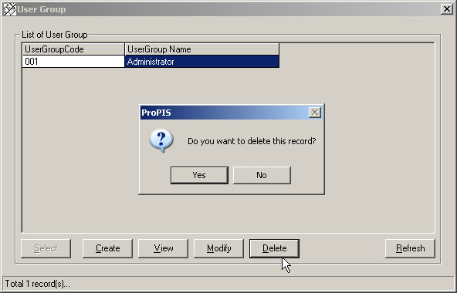

- ปุ่ม Refresh เมื่อต้องการปรับปรุงข้อมูลให้ทันสมัย

1.1.2.2 เมนู User Permission
คือส่วนที่ทำการระบุกฎการใช้งานระบบให้กับผู้ใช้

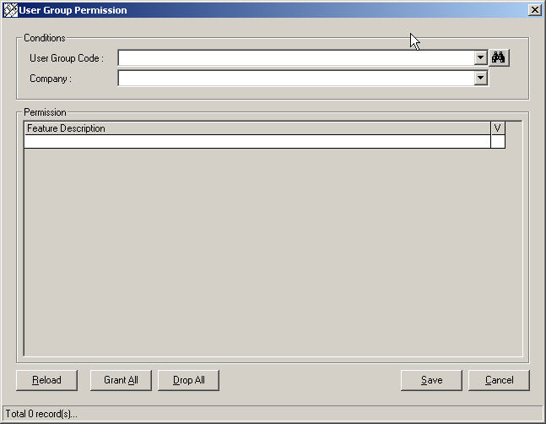

โดยเมื่อคลิกเมนูนี้ขึ้นมา แล้วทำการเลือกกลุ่มผู้ใช้ได้โดยการเลือก Combo Box หรือทำการกดที่ปุ่ม เพื่อทำการค้นหากลุ่มผู้ใช้ โดยเมื่อกดปุ่ม จะปรากฏหน้าจอแสดงรายชื่อกลุ่มทั้งหมดในระบบขึ้นมา ทำการเลือกกลุ่มผู้ใช้งาน หลังจากนั้นกด Select เพื่อเลือกกลุ่มผู้ใช้งาน

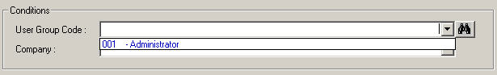
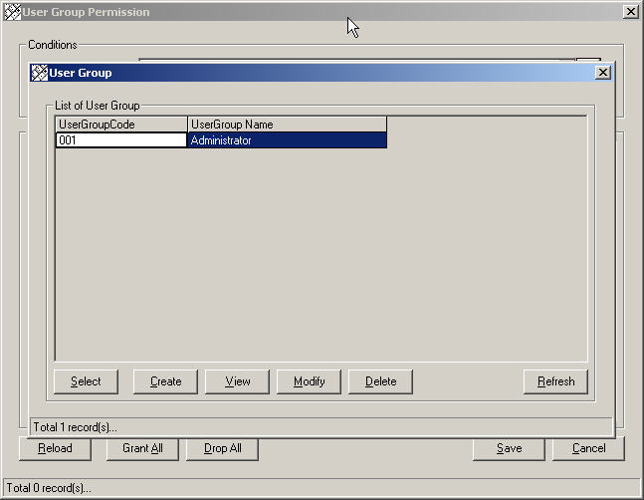

หลังจากนั้นทำการเลือกบริษัทที่ต้องการจาก Combo Box

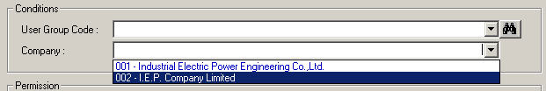

เมื่อทำการเลือกข้อมูลเรียบร้อยแล้วระบบจะทำการบอกถึงสิทธิ์ของผู้ใช้งาน โดยในด้านหลังของสิทธิ์นั้น จะมีตัว V เป็นตัวระบุว่ามีสิทธิ์หรือไม่คือ

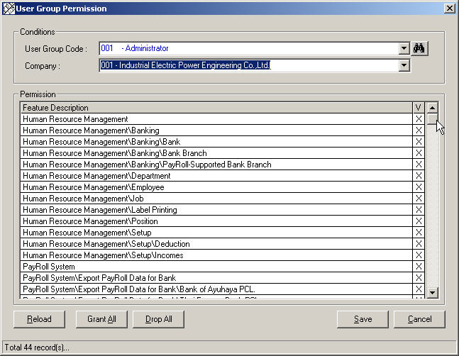
ถ้ามี V แสดงว่ากลุ่มผู้ใช้งานนั้นมีสิทธิ์เข้าไปใช้ในส่วนนั้นของระบบได้
ถ้าไม่มี V หรือเป็นช่องว่าง แสดงว่ากลุ่มผู้ใช้นั้นไม่มีสิทธิ์เข้าไปใช้ในของนั้นของระบบ
โดยในหน้าต่าง User Permission นั้น จะมีปุ่มต่างๆ ต่อไปนี้
- Reload จะทำการโหลดสิทธิ์ของผู้ใช้มาใหม่อีกครั้ง
- Grant All จะทำการให้สิทธิ์กลุ่มผู้ใช้ได้ทุกส่วนของระบบ
- Drop All จะทำการถอดสิทธิ์ทั้งหมดของกลุ่มผู้ใช้ออก

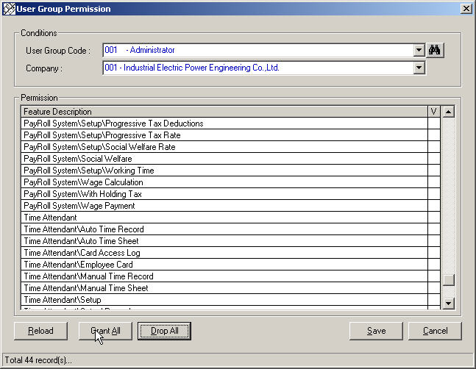

- Save จะทำการเก็บข้อมูลสิทธิ์ของกลุ่มผู้ใช้
- Cancel จะทำการยกเลิกการกระทำ แล้วกลับไปสู่หน้าจอหลักของระบบ

1.1.2.3 เมนู User
คือเมนูที่จะจัดการข้อมูลต่างๆเกี่ยวกับผู้ใช้งานระบบ โดยเมื่อคลิกที่เมนู User ระบบจะแสดงหน้าต่าง ที่มีรายการแสดงผู้ใช้งานระบบทั้งหมดในหน้าต่างที่ปรากฏขึ้น
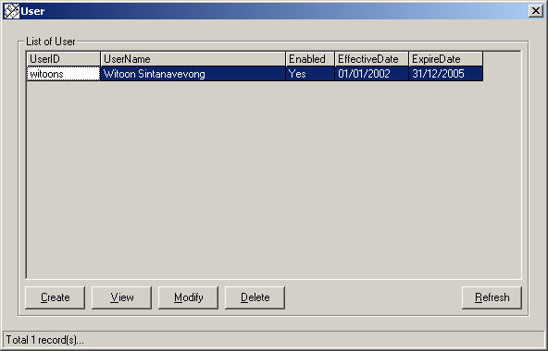

ซึ่งในส่วนของ User นั้นจะมีปุ่มต่างๆ ดังต่อไปนี้
- Create เป็นการเพิ่มผู้ใช้งานให้กับระบบ โดยเมื่อกดปุ่ม Create แล้วนั้นระบบจะแสดงหน้าต่าง เพื่อให้กรอกข้อมูลของผู้ใช้ระบบ ซึ่งในส่วนของ User Group Code นั้นสามารถเลือกกลุ่มผู้ใช้ได้จาก Combo Box หรือกดปุ่ม เพื่อทำการค้นหากลุ่มผู้ใช้งาน

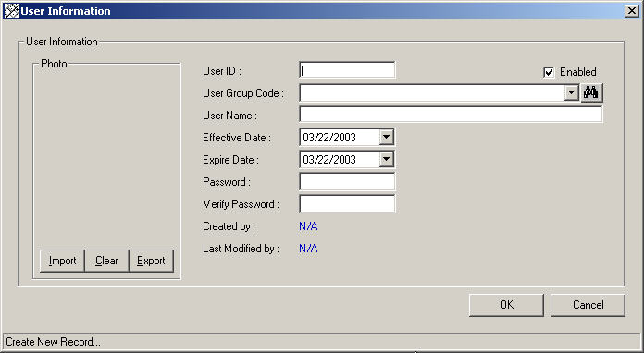

ซึ่งในส่วนการเพิ่มผู้ใช้นั้น สามารถที่จะทำการใส่รูปของผู้ใช้งานในระบบได้ โดยทำการกดที่ปุ่ม Import แล้วทำการเลือกชื่อไฟล์ของรูปภาพ รูปที่กำหนดจะมาปรากฏในหน้าจอ
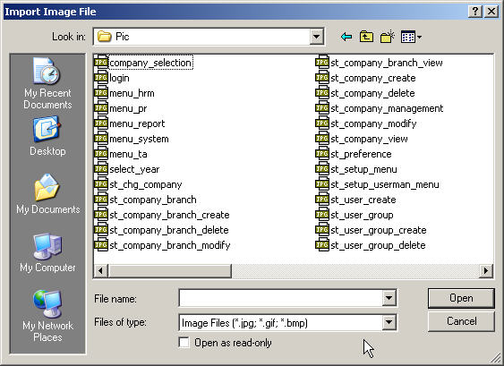

ในส่วนนี้สามารถที่จะทำการบันทึกรูปเพิ่มได้ โดยกดที่ปุ่ม Export แล้วทำการใส่ข้อมูล รูปจะจะถูกบันทึกไว้ในส่วนอื่นได้

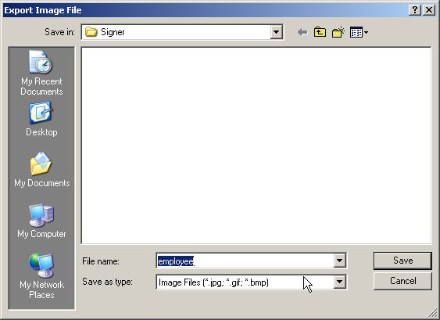

แล้วสามารถที่จะลบรูปได้โดยกดที่ปุ่ม Clear
หลังจากนั้นกดปุ่ม OK เพื่อทำการเพิ่มผู้ใช้งานให้กับระบบ หรือกดปุ่ม Cancel เพื่อยกเลิกการเพิ่มกลุ่มผู้ใช้งาน
- View เป็นการเข้าไปดูรายละเอียดของผู้ใช้ได้ หรือจะดับเบิ้ลคลิกที่ชื่อของผู้ใช้ก็ได้ เมื่อต้องการออกกดที่ปุ่ม Cancel
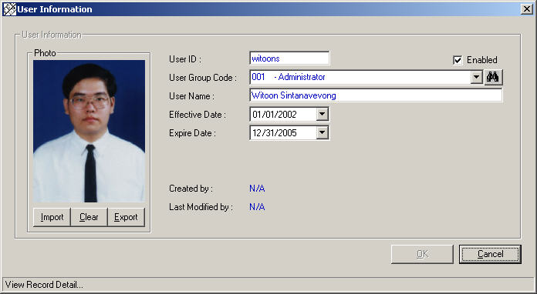

- Modify เป็นการเข้าไปแก้ไข หรับปรุงข้อมูลของผู้ใช้ โดยเมื่อแก้ไขเสร็จแล้วกดที่ปุ่ม Ok เพื่อยืนยันการแก้ไข หรือกดปุ่ม Cancel เพื่อยกเลิกการแก้ไข

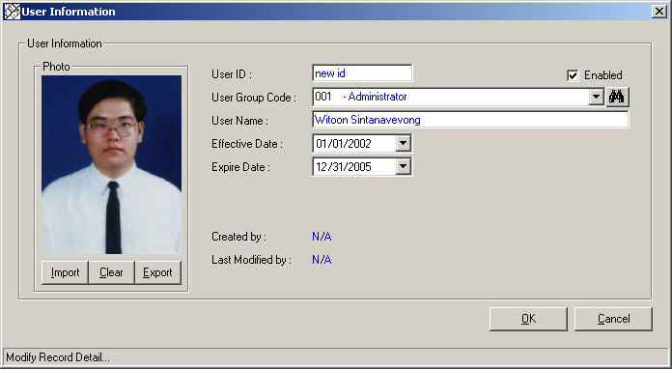

- Delete เป็นการลบผู้ใช้ออกจากระบบ โดยเมื่อเลือกผู้ใช้ที่ต้องการจะลบแล้วกดที่ปุ่ม Delete ระบบจะแสดงหน้าต่าง เพื่อยืนยันการลบอีกที โดยกด Yes เพื่อยืนยันการลบผู้ใช้ กด No เพื่อยกเลิกการลบผู้ใช้งาน
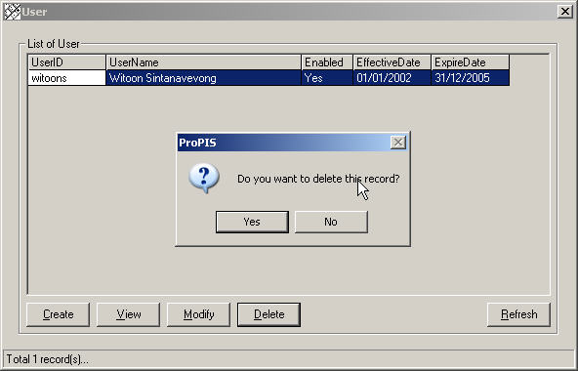

- Refresh เป็นการปรับปรุงข้อมูลให้ทันสมัย
1.1.2.4 เมนู User Session
เป็นส่วนที่จัดการเกี่ยวกับการเข้ามาใช้งานระบบ โดยเมื่อเลือกเมนู User Session แล้วนั้น ระบบจะแสดงหน้าต่างขึ้นมา โดยจะมี ส่วนสำคัญๆ คือ
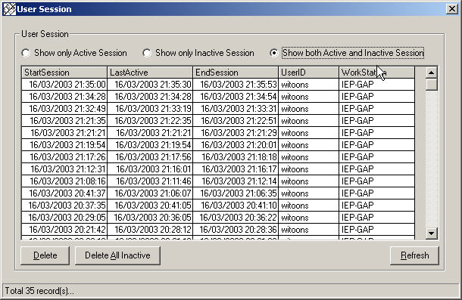

- ส่วนที่เป็นตัวเลือกของการดูการเข้าใช้งานของระบบซึ่งมีดังนี้
- Show Only Active Session แสดงผู้ใช้งานที่ทำการใช้ระบบอยู่
- Show Only Inactive Session แสดงผู้ใช้งานที่เข้ามาใช้ระบบแล้วออกจากระบบไปแล้ว
- Show both Active and Inactive Session แสดงทั้งผู้ที่ใช้งานระบบอยู่และผู้ที่ออกจากระบบไปแล้ว
- ส่วนปุ่มต่างๆ ซึ่งประกอบไปด้วย
  - Delete เป็นปุ่มที่ทำการลบข้อมูลการเข้ามาใช้งานระบบตามที่ต้องการ
ซึ่งเมื่อกดปุ่ม Delete แล้วระบบจะแสดงหน้าจอยืนยันการลบอีกทีหนึ่ง

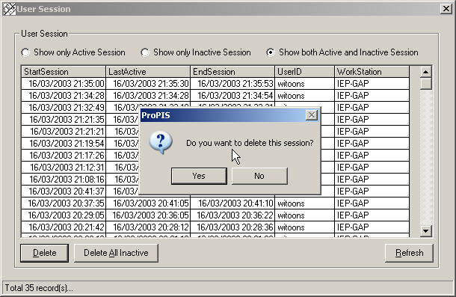

  - Delete All เป็นปุ่มที่ลบข้อมูลการใช้งานทั้งหมดของระบบ
ซึ่งเมื่อกดปุ่ม Delete All แล้วระบบจะแสดงหน้าจอยืนยันการลบอีกทีหนึ่ง

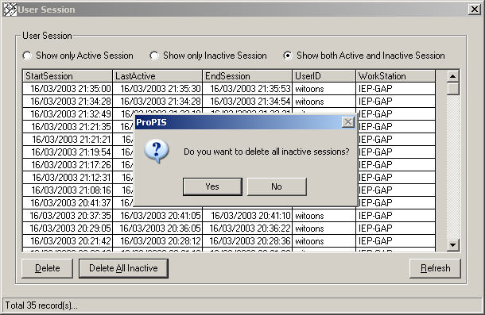

  - Refresh เป็นส่วนที่ทำการปรับปรุงข้อมูลให้ทันสมัย

1.1.3 เมนู Preference
เป็นส่วนที่อ้างอิงถึงส่วนต่างๆ ของระบบที่ทำการกำหนดขึ้น ซึ่งแสดงไว้ในหน้าต่างนี้
ซึ่งในส่วนนี้จะประกอบไปด้วยปุ่มต่อไปนี้คือ

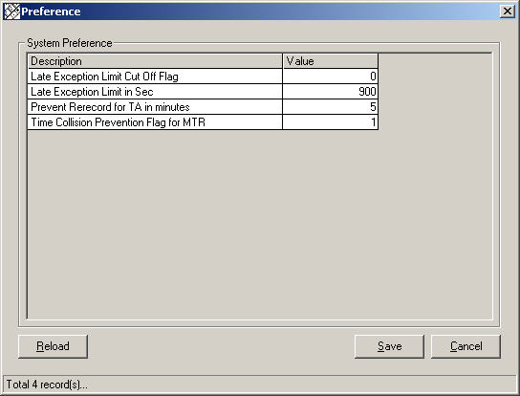

  - Reload ทำการเรียกข้อมูลที่กำหนดขึ้นมาใหม่
  - Save ทำการบันทึกข้อมูลที่กำหนดลงฐานข้อมูล
  - Cancel เป็นการออกจากหน้าต่าง Preference นี้

1.2 เมนู Change Company
คือการเปลี่ยนบริษัท เพื่อมาใช้ในระบบ โดยเมื่อเลือกเมนู Change Company ระบบจะแสดงหน้าต่างเพื่อยืนยันการเปลี่ยนบริษัท โดยกดปุ่ม Yes เพื่อทำการแสดงวามต้องการที่จะเปลี่ยน ปุ่ม No เพื่อยกเลิกการเปลี่ยนบริษัท

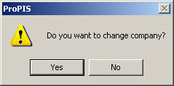

ซึ่งเมื่อยืนยันการเปลี่ยนบริษัท ระบบจะแสดงหน้าต่างให้เลือกบริษัทเหมือนตอนที่เริ่มใช้ระบบใหม่
1.3 เมนู Change Data Year
คือการเปลี่ยนปีข้อมูล ซึ่งเมื่อเลือกเมนู Change Data Year ระบบจะแสดงหน้าต่างเพื่อให้ผู้ใช้เลือกปีข้อมูลที่ต้องการ

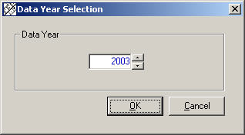

1.4 เมนู User Info
คือเมนูที่แสดงข้อมูลของผู้ใช้ที่ทำการ Log in เข้ามาสู่ระบบ เหมือนตอนเริ่มของระบบ
1.5 เมนู Log off
คือการที่ผู้ใช้ทำการออกจากระบบ ซึ่งเมื่อเลือกเมนู Log off ระบบจะแสดงหน้าต่างเพื่อยืนยันการเลิกใช้ระบบของผู้ใช้

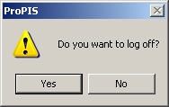
1.6 เมนู Exit
คือการปิดระบบ ซึ่งเมื่อเลือกเมนู Exit ระบบจะแสดงหน้าต่างเพื่อยืนยันการเลิกใช้ระบบ

